


2025: ANÁLISIS RELACIÓN ENTRE SALARIOS Y VIVIENDA EN ESPAÑA
Comprar una vivienda en España en 2025 exige 8,4 años de salario íntegro, 16 meses más que hace un año

- En 2025, los salarios en España aumentaron un 1%, mientras que el precio de la vivienda de segunda mano se incrementó un 20,5%
- El tiempo necesario para pagar una vivienda aumentó en 15 comunidades autónomas y solo se mantuvo respecto a 2024 en Navarra y Castilla-La Mancha
- Madrid es la comunidad donde más aumentó el esfuerzo en 2025: se incrementó en 34 meses (2,8 años), al pasar de 12,2 años en 2024 a 15 años en 2025
- Un residente de Baleares necesitó destinar 15,1 años de su salario bruto íntegro para pagar una vivienda de 80 m², mientras que para uno de Jaén el esfuerzo se redujo a apenas tres años
- Solo los residentes de 17 provincias españolas podrían pagar una vivienda en menos de cinco años con su salario bruto íntegro
- Aquí se puede ver un vídeo de la directora de Estudios de Fotocasa

Madrid, 9 de junio de 2026
En España, en 2025, fue necesario destinar íntegramente el sueldo bruto de 101 meses (8,4 años) al pago de una vivienda, según el estudio “Relación de salarios y la compra de vivienda en 2025”, basado en los datos de los sueldos medios de las ofertas de empleo de la plataforma InfoJobs y en los precios medios de la vivienda de segunda mano en venta del Índice Inmobiliario Fotocasa. Esta cifra indica que, en tan solo un año, los españoles tuvieron que destinar 16 meses más de salario al pago de la vivienda respecto a 2024.
En 2025 el precio de la vivienda en venta en España cerró con un incremento anual del 20,5% y situó el precio en diciembre en 2.879 euros/m². Teniendo en cuenta el salario bruto medio registrado por InfoJobs, que en 2025 fue de 27.336 euros (2.278 euros brutos mensuales si lo dividimos en 12 pagas); los españoles tuvieron que dedicar 8,4 años de su salario bruto íntegro, el equivalente a 101 meses, al pago de una vivienda de 80 metros cuadrados.
Años de salarios brutos íntegros necesarios para adquirir una vivienda
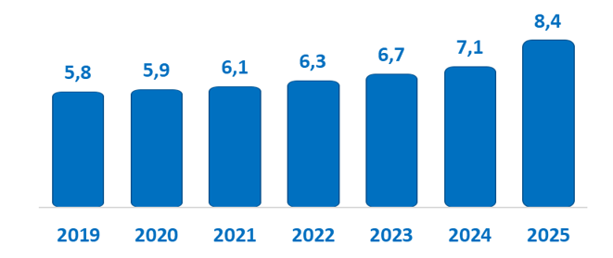

“España atraviesa la peor crisis de accesibilidad a la vivienda de su historia. Nunca los ciudadanos habían tenido que destinar tantos años de sueldo para comprar una vivienda. Y lo más alarmante es que la media nacional ya refleja una situación límite, porque en los mercados más tensionados, como Madrid o Baleares, el esfuerzo prácticamente se duplica. Esto evidencia hasta qué punto la vivienda se está alejando de la capacidad adquisitiva real de los ciudadanos y cómo la brecha territorial se agrava cada vez más. La vivienda ha dejado de ser accesible y es cada vez más difícil de alcanzar para millones de familias”, explica María Matos, directora de Estudios y portavoz de Fotocasa.

”La compra de una vivienda continúa siendo uno de los principales retos económicos para los trabajadores. Los salarios ofertados en InfoJobs mantienen una evolución positiva con 27.336 euros brutos medios anuales y 2.278 euros mensuales si se divide en 12 pagas. Sin embargo, el incremento del 1% registrado en 2025 queda muy lejos de la subida del precio de la vivienda. Esta brecha creciente tiene un impacto directo en la capacidad de los ciudadanos para desarrollar proyectos a largo plazo, ya que obliga a destinar más años de trabajo y ahorro para acceder a una vivienda en propiedad. La vivienda se consolida así como uno de los factores que más condicionan la planificación financiera de los hogares”, comenta Mónica Pérez, directora de Comunicación y Estudios de InfoJobs.

Declaraciones de María Matos, directora de Estudios de Fotocasa


CC. AA. con años de salarios brutos destinados al pago de la vivienda en propiedad en 2025
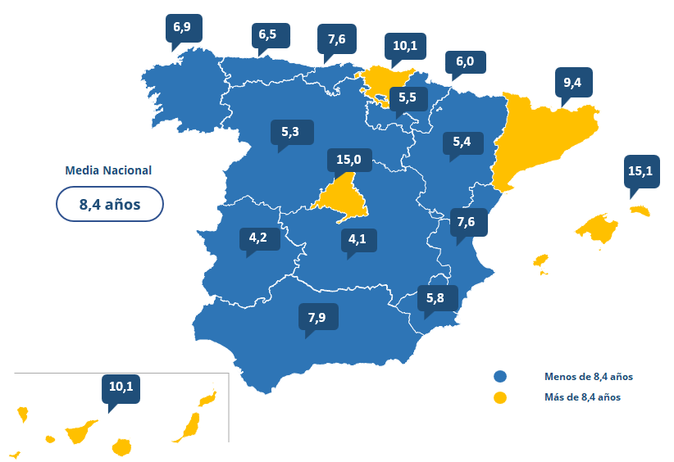

CC. AA. con el precio de la vivienda en venta (80 m²) y salario bruto anual en 2025

CC. AA. | Precio venta €/m²  (dic. 2025) | Vivienda venta 80m²  (dic. 2025) | Salario medio bruto anual en 2025 | Años de salario bruto para comprar una vivienda en 2024 | Años de salario bruto para comprar una vivienda en 2025 | Meses de salario bruto para comprar una vivienda en 2025
Andalucía | 2.733 € | 218.653 € | 27.531 € | 6,4 | 7,9 | 95
Aragón | 1.874 € | 149.908 € | 27.643 € | 5,3 | 5,4 | 65
Asturias | 2.238 € | 179.078 € | 27.619 € | 5,2 | 6,5 | 78
Baleares | 5.267 € | 421.350 € | 27.967 € | 13,5 | 15,1 | 181
Canarias | 3.319 € | 265.550 € | 26.186 € | 9,2 | 10,1 | 122
Cantabria | 2.536 € | 202.912 € | 26.708 € | 6,3 | 7,6 | 92
Castilla y León | 1.677 € | 134.171 € | 25.494 € | 4,9 | 5,3 | 63
Castilla-La Mancha | 1.340 € | 107.226 € | 26.322 € | 4,1 | 4,1 | 49
Cataluña | 3.247 € | 259.770 € | 27.647 € | 8,4 | 9,4 | 113
Comunidad Valenciana | 2.619 € | 209.527 € | 27.429 € | 6,4 | 7,6 | 92
Extremadura | 1.303 € | 104.245 € | 24.644 € | 4,1 | 4,2 | 51
Galicia | 2.142 € | 171.342 € | 24.891 € | 6,0 | 6,9 | 83
La Rioja | 1.816 € | 145.300 € | 26.476 € | 5,2 | 5,5 | 66
Madrid | 5.206 € | 416.454 € | 27.680 € | 12,2 | 15,0 | 180
Navarra | 2.153 € | 172.262 € | 28.537 € | 6,0 | 6,0 | 72
País Vasco | 3.681 € | 294.464 € | 29.069 € | 9,3 | 10,1 | 122
Región de Murcia | 1.924 € | 153.950 € | 26.485 € | 4,4 | 5,8 | 70
España | 2.879 € | 230.316 € | 27.336 € | 7,1 | 8,4 | 101

Por comunidades autónomas
En 2025, el tiempo necesario para pagar una vivienda aumentó en 15 comunidades autónomas, mientras que solo se mantuvo estable en dos de ellas y no disminuyó en ninguna respecto al año anterior.
Si se analiza en detalle Baleares, la comunidad donde los residentes necesitaron más tiempo para pagar una vivienda, el precio de la vivienda en venta cerró 2025 con un incremento anual del 14,6%, situando el precio medio en diciembre en 5.267 euros/m². Esto supone que los residentes de Baleares tuvieron que destinar 15,1 años de salario bruto íntegro, el equivalente a 181 meses, al pago de una vivienda, teniendo en cuenta que el salario bruto medio registrado por InfoJobs en Baleares en 2025 fue de 27.967 euros anuales (2.331 euros brutos mensuales en 12 pagas).
Por otro lado, el incremento del precio de la vivienda se reflejó también en un aumento del tiempo necesario para pagarla. En este contexto, Madrid es la comunidad donde más creció el esfuerzo en 2025: se incrementó en 34 meses, es decir, 2,8 años, al pasar de 12,2 años en 2024 a 15 años en 2025.
A Madrid, le siguen las comunidades de Baleares (de los 13,5 años en 2024 a los 15,1 años en 2025, que incrementó el pago en 19 meses –1,6 años–); Andalucía (de los 6,4 años en 2024 a los 7,9 años en 2025, incrementado el pago en 19 meses –1,6 años–); Región de Murcia (de los 4,4 años en 2024 a los 5,8 años en 2025, que incrementó el pago en 17 meses –1,4 años–); Cantabria (de los 6,3 años en 2024 a los 7,6 años en 2025, que incrementó el pago en 16 meses –1,3 años–; Asturias (de los 5,2 años en 2024 a los 6,5 años en 2025, que incrementó el pago en 15 meses –1,3 años–); Comunidad Valenciana (de los 6,4 años en 2024 a los 7,6 años en 2025, que incrementó el pago en 15 meses –1,2 años–); y Cataluña (de los 8,4 años en 2024 a los 9,4 años en 2025, que incrementó el pago en 12 meses –1,0 años–), según el estudio de InfoJobs y Fotocasa.
Por provincias
Según el salario medio de los españoles, aunque Gipúzkoa es la provincia con los sueldos más altos, con 29.791 euros brutos al año, también registró el cuarto precio de la vivienda más elevado del país, con 4.364 euros/m². No obstante, Illes Balears es la provincia donde los residentes necesitaron más tiempo para pagar una vivienda de 80 metros cuadrados: 15,1 años, debido a que el precio de la vivienda por metro cuadrado es el más caro, con 5.267 euros/m².
Junto a Illes Balears, las únicas provincias en las que el plazo necesario para pagar una vivienda supera los 10 años de salario bruto íntegro son: Madrid (15 años), Málaga (12,9 años), Guipúzcoa (11,7 años), Santa Cruz de Tenerife (11,3 años) y Barcelona (10,2 años).
Las provincias en las que se dedicaron menos de cinco años a pagar una vivienda de 80 metros cuadrados son: Jaén (3,0 años), Ciudad Real (3,2 años), Teruel (3,3 años), Toledo (3,7 años), Zamora (3,9 años), Ávila (3,9 años), Cáceres (4,0 años), Soria (4,2 años), Badajoz (4,4 años), Córdoba (4,6 años), Castellón/Castelló (4,7 años), Cuenca (4,8 años), Albacete (4,8 años), Lugo (4,8 años), Lleida (4,8 años), Burgos (4,8 años) y Almería (4,9 años).

Jaén es la segunda provincia con el precio medio por metro cuadrado más económico del país y donde sus residentes necesitaron menos tiempo para pagar una vivienda. En concreto, requirieron 3 años de salario bruto íntegro, el equivalente a 36 meses, para adquirir una vivienda de 80 metros cuadrados. Así, en Jaén el precio de la vivienda en venta en 2025 se cerró con un incremento anual del 3,5%, situando el precio medio en diciembre en 1.038 euros/m², mientras que el salario bruto medio registrado por InfoJobs en Jaén aumentó un 4,1% en 2025 hasta alcanzar la media de 28.062 euros anuales.

Provincias con años de salarios brutos íntegros destinados al pago de la vivienda en propiedad en 2025

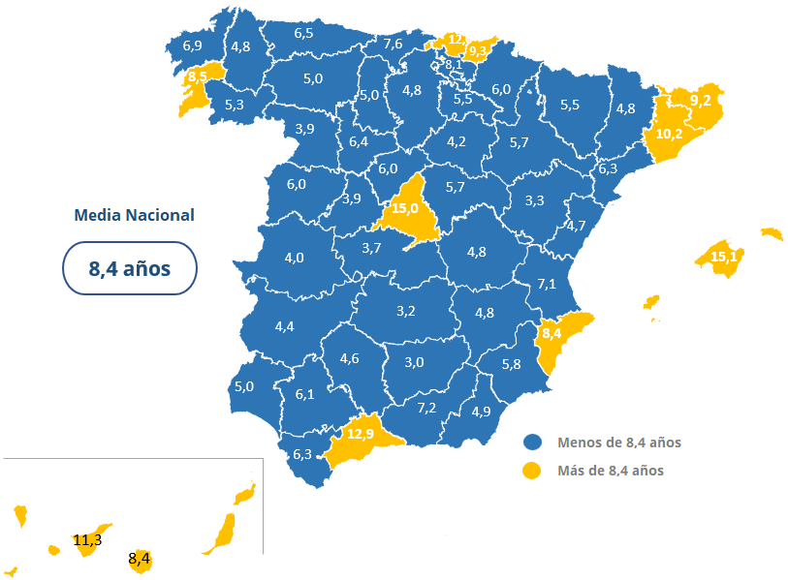

Provincias con el precio de la vivienda en venta (80 m²) y salario bruto anual en 2025

CC. AA. | Provincia | Precio venta €/m² (dic. 2025) | Vivienda venta 80m² (dic. 2025) | Salario medio bruto anual en 2025 | Años de salario bruto para comprar una vivienda en 2025
Andalucía | Almería | 1.669 € | 133.544 € | 27.063 € | 4,9
Andalucía | Cádiz | 2.324 € | 185.934 € | 29.320 € | 6,3
Andalucía | Córdoba | 1.624 € | 129.951 € | 28.437 € | 4,6
Andalucía | Granada | 2.468 € | 197.469 € | 27.311 € | 7,2
Andalucía | Huelva | 1.688 € | 135.017 € | 26.927 € | 5,0
Andalucía | Jaén | 1.038 € | 83.006 € | 28.062 € | 3,0
Andalucía | Málaga | 4.364 € | 349.129 € | 26.966 € | 12,9
Andalucía | Sevilla | 2.125 € | 170.024 € | 27.666 € | 6,1
Aragón | Huesca | 1.865 € | 149.229 € | 27.358 € | 5,5
Aragón | Teruel | 1.130 € | 90.425 € | 27.756 € | 3,3
Aragón | Zaragoza | 1.983 € | 158.663 € | 27.682 € | 5,7
Asturias | Asturias | 2.238 € | 179.078 € | 27.619 € | 6,5
Baleares | Illes Balears | 5.267 € | 421.350 € | 27.967 € | 15,1
Canarias | Las Palmas | 2.777 € | 222.174 € | 26.417 € | 8,4
Canarias | Santa Cruz de Tenerife | 3.668 € | 293.477 € | 25.937 € | 11,3
Cantabria | Cantabria | 2.536 € | 202.912 € | 26.708 € | 7,6
Castilla y León | Ávila | 1.243 € | 99.418 € | 25.615 € | 3,9
Castilla y León | Burgos | 1.709 € | 136.738 € | 28.254 € | 4,8
Castilla y León | León | 1.533 € | 122.676 € | 24.643 € | 5,0
Castilla y León | Palencia | 1.593 € | 127.431 € | 25.552 € | 5,0
Castilla y León | Salamanca | 1.909 € | 152.712 € | 25.479 € | 6,0
Castilla y León | Segovia | 1.857 € | 148.525 € | 24.617 € | 6,0
Castilla y León | Soria | 1.433 € | 114.657 € | 27.583 € | 4,2
Castilla y León | Valladolid | 1.970 € | 157.617 € | 24.783 € | 6,4
Castilla y León | Zamora | 1.190 € | 95.214 € | 24.631 € | 3,9
Castilla-La Mancha | Albacete | 1.586 € | 126.848 € | 26.483 € | 4,8
Castilla-La Mancha | Ciudad Real | 1.022 € | 81.775 € | 25.882 € | 3,2
Castilla-La Mancha | Cuenca | 1.310 € | 104.772 € | 22.003 € | 4,8
Castilla-La Mancha | Guadalajara | 1.933 € | 154.603 € | 26.895 € | 5,7
Castilla-La Mancha | Toledo | 1.245 € | 99.609 € | 26.750 € | 3,7
Cataluña | Barcelona | 3.562 € | 284.989 € | 27.814 € | 10,2
Cataluña | Girona | 3.007 € | 240.573 € | 26.264 € | 9,2
Cataluña | Lleida | 1.651 € | 132.109 € | 27.512 € | 4,8
Cataluña | Tarragona | 2.156 € | 172.459 € | 27.589 € | 6,3
Comunidad Valenciana | Alicante/Alacant | 2.930 € | 234.414 € | 27.826 € | 8,4
Comunidad Valenciana | Castellón/Castelló | 1.718 € | 137.410 € | 29.219 € | 4,7
Comunidad Valenciana | Valencia/València | 2.393 € | 191.427 € | 27.106 € | 7,1
Extremadura | Badajoz | 1.295 € | 103.633 € | 23.752 € | 4,4
Extremadura | Cáceres | 1.314 € | 105.113 € | 26.584 € | 4,0
Galicia | A Coruña | 2.161 € | 172.915 € | 25.120 € | 6,9
Galicia | Lugo | 1.465 € | 117.221 € | 24.441 € | 4,8
Galicia | Ourense | 1.704 € | 136.322 € | 25.712 € | 5,3
Galicia | Pontevedra | 2.595 € | 207.594 € | 24.555 € | 8,5
La Rioja | La Rioja | 1.816 € | 145.300 € | 26.476 € | 5,5
Madrid | Madrid | 5.206 € | 416.454 € | 27.680 € | 15,0
Navarra | Navarra | 2.153 € | 172.262 € | 28.537 € | 6,0
País Vasco | Álava/Áraba | 2.884 € | 230.758 € | 28.393 € | 8,1
País Vasco | Guipúzcoa/Guipuzkoa | 4.364 € | 349.094 € | 29.791 € | 11,7
País Vasco | Vizcaya/Bizkaia | 3.470 € | 277.593 € | 28.974 € | 9,6
Región de Murcia | Murcia | 1.924 € | 153.950 € | 26.485 € | 5,8

Nota metodológica del análisis:

Los datos de este análisis han sido obtenidos calculando la relación entre el salario promedio bruto anual ofrecido por las empresas en InfoJobs en 2025, que según los datos del informe InfoJobs-Esade Estado del mercado laboral en España se situaba en 27.336 euros anuales, y el precio medio de vivienda, que calcula el portal Fotocasa a través de su índice inmobiliario desde hace más de 21 años. Más concretamente, se refiere a la compra de una vivienda media, de 80 m², cuyo coste es de 230.316 euros al mes (a fecha de diciembre de 2025).

Sobre Fotocasa
Fotocasa es uno de los principales portales inmobiliarios de España, con una amplia oferta de viviendas de segunda mano, promociones de obra nueva y alquileres que pertenece a Fotocasa Group.
Mensualmente, elabora el Índice inmobiliario Fotocasa, un informe de referencia que analiza la evolución del precio medio de la vivienda en España, tanto en venta como en alquiler. Desde 2017, desarrolla además estudios sociológicos bajo el sello Fotocasa Research, con el objetivo de aportar conocimiento y análisis en profundidad sobre las tendencias del mercado y el comportamiento de los ciudadanos en relación con la vivienda.
Toda la información y los últimos comunicados están disponibles en su Sala de Prensa

Sobre Fotocasa Group
Fotocasa Group es un referente del sector inmobiliario en España, con más de 25 años de experiencia liderando la transformación del real estate a través de la innovación, los datos y la tecnología.
Bajo su marca paraguas, Fotocasa Group impulsa y da visibilidad a un ecosistema de marcas líderes —Fotocasa, habitaclia, Fotocasa Pro, Datavenues, Witei e Inmoweb— que ofrecen soluciones integrales tanto para particulares como para profesionales del sector.
Fotocasa, la marca insignia del grupo, conecta cada día a millones de personas con su próximo hogar, ofreciendo la mayor oferta de viviendas de segunda mano, obra nueva, alquiler y compraventa, junto con análisis y contenidos que la consolidan como un auténtico referente del mercado inmobiliario.
Fotocasa Group forma parte de Scout24, el grupo tecnológico alemán líder en Europa que opera ImmoScout24.
Sobre InfoJobs

Plataforma líder en España para encontrar las mejores oportunidades profesionales y el mejor talento. En el último año, InfoJobs ha publicado 2,5 millones de posiciones vacantes. Cuenta cada mes con 40 millones de visitas (más del 80% proceden de dispositivos móviles) y 1,2 millones de usuarios únicos mensuales. Gracias a InfoJobs se firma un nuevo contrato de trabajo cada 22 segundos.

Departamento de Comunicación de Fotocasa
Anaïs García
Móvil: 620 66 29 26
comunicacion@fotocasa.es
http://prensa.fotocasa.es

Departamento de Comunicación de InfoJobs
Mónica Pérez
Ariadna Daunis / Andrea Vallejo / Virginia Camino / Jesica Durán
Móvil: 676 86 98 56
prensa@infojobs.net

